#### P7

主机A产生56字节的分组需要

56*8b/64kbps=7ms

传输时延

56*8b/2Mbps=0.224ms

总时间

7ms+10ms+0.224ms=17.224ms

#### P8

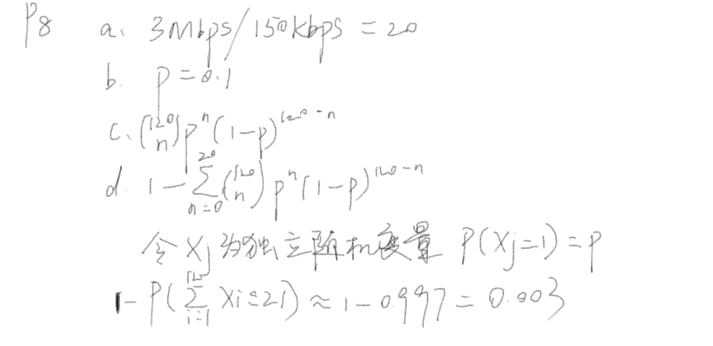

#### P10

Dtrans=L/R1+L/R2+L/R3

Dprop=d1/s1+d2/s2+d3/s3

Dprop=2*dproc

D=Dtrans+Dprop+Dproc

D=6+6+6+20+16+4+3+3=64ms

#### Ping

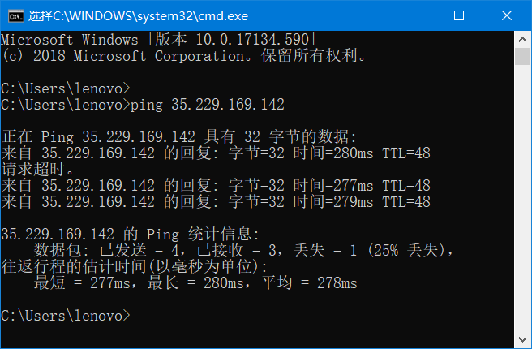

#### Tracert

